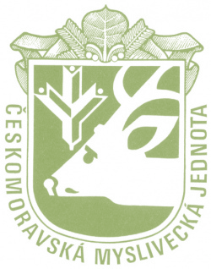
Českomoravská myslivecká jednota, z.s.
Okresní myslivecký spolek Znojmo

p o ř á d á

ZKOUŠKY VLOH ohařů a ostatních plemen
dne 17. 10. 2026 v Horních Dubňanech

Ředitel zkoušek: Ing. Jan Řezanina
Správce zkoušek: Ing. Pavel Votoupal
Pověřená osoba: Bc. Jaroslav Novák
Sraz účastníků: v 8.00 hodin – Rešice u kulturního domu
Zahájení zkoušek: v 8.30 hodin – veterinární prohlídka psů, rozlosování

Poplatky za zkoušky: 1100,- Kč, člen ČMMJ 600,-Kč.
Vůdce psa uhradí ráno na nástupu 200,- Kč v hotovosti (za pronájem honitby).

Uzávěrka přihlášek 2. 10. 2026

Všeobecné pokyny:
Zájemci o zkoušky doručí přihlášku a kopii rodokmenu na sekretariát OMS Znojmo, nebo na email: omsznojmo@seznam.cz nejpozději do uzávěrky přihlášek. Platbu lze provést převodem na účet 261212829/0300 (uvést variabilní symbol 32 a ve zprávě pro příjemce uvést - ZV a majitele psa), nebo osobně na OMS Znojmo. V případě neúčasti na zkouškách se poplatek nevrací, bude použit na uhrazení nákladů spojených s pořádáním zkoušek.

Psi musí být klinicky zdraví a musí mít platné veterinární osvědčení o očkování proti vzteklině platné dle veterinárních předpisů. Ke zkouškám nebudou přijati psi, kteří nesplňují podmínky zkušebního řádu. Vůdce psa musí mít u sebe zkušební řád, průkaz původu psa, očkovací průkaz a být myslivecky ustrojen. Účastník se zbraní musí mít u sebe všechny příslušné doklady.

Zkouší se dle zkušebního řádu, který je účinný od 1. 1. 2020.
Pořadatel nenese zodpovědnost za ztrátu psa, případně škody psem způsobené.

Myslivecké kynologii zdar!

Ing. Radek Šnajder Bc. Jaroslav Novák
předseda KK OMS Znojmo jednatel OMS Znojmo

